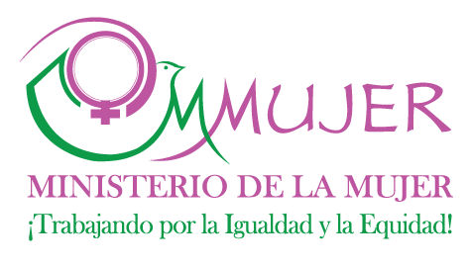

MINISTERIO DE LA MUJER

PLAN OPERATIVO ANUAL 2018

DIRECCION

PLANIFICACION Y DESARROLLO

DEPARTAMENTO

FORMULACION, MONITOREO Y EVALUACION DE

PLANES PROGRAMAS Y PROYECTOS

COORDINACION: VIRGINIA MAÑÓN DIRECTORA

REALIZACION:

M. MILAGROS MORENO AQUINO (ENCARGADA)

ANGELINA M. GUILLEN SARANTE (ANALISTA)

PROGRAMA 01

ACTIVIDADES CENTRALES

DIRECCION SUPERIOR Y PLANIFICACION

DIRECCION FINANCIERA ADMINISTRATIVA

COORDINACION DE OPM Y OMM

SERVICIO DE LA COMUNICACIÓN Y RELACIONES PÚBLICAS

PROGRAMA 011 COORDINACION INTERSECTORIAL PARA EL SEGUIMIENTO DE POLITICAS EN IGUALDAD DE GÉNERO

GESTION DE LA TRANSVERSALIDAD DE LA PERSPECTIVA DE GÉNERO

ARTICULACIÓN DE LA POLITICA DE GÉNERO CON LA SOCIEDAD CIVIL Y LOS GOBIERNOS LOCALES

APLICACIÓN Y SEGUIMIENTO DE CONVENIOS INTERNACIONALES

SEGUIMIENTO A LA IMPLEMENTACION DE LA POLITICA TRANSVERSAL DE GÉNERO

PROGRAMA 012

FOMENTO DE LA IGUALDAD DE GÉNERO

EN LA EDUCACIÓN Y CAPACITACIÓN.

INCORPORACIÓN DE LA EDUCACIÓN EN GÉNERO

FOMENTO DE LA CAPACITACIÓN EN GÉNERO

PROGRAMA 013

PROMOCION Y DEFENSA DE LOS DERECHOS DE LA MUJER

PREVENCIÓN Y ATENCIÓN A LA VIOLENCIA CONTRA LA MUJER E INTRAFAMILIAR

PROMOCION Y FOMENTO DE DERECHOS ECONÓMICOS, SOCIALES Y CULTURALES

PROGRAMA 015

PROMOCION DE LOS DERECHOS A LA SALUD INTEGRAL, SALUD SEXUAL Y REPRODUCTIVA DE LA MUJER.

PROMOCIÓN DE LOS DERECHOS A LA SALUD INTEGRAL DE LA MUJER

PROMOCIÓN DE SALUD SEXUAL Y REPRODUCTIVA

PROGRAMA 098

ADMINISTRACIÓN DE CONTRIBUCIONES ESPECIALES

TRANSFERENCIAS CORRIENTES A INSTITUCIONES SIN FINES DE LUCRO

CASAS DE ACOGIDA O REFUGIO

